Siste trenings-stevne før VM ble avholdt i Croatia helga 24-26.august.
3 world Cup stevner på rad, Slavonie Cup,Mura Cup og Croatia Cup.
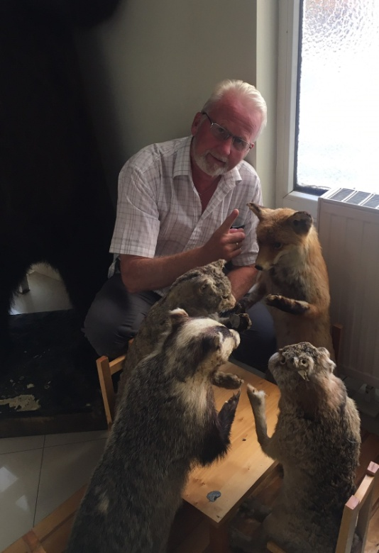
Radarparet Larsen / Nereng fløy Norwegian ned til Split deretter leiebil til hotell Macola i Korenica.
Trivelig hotell med mange dyr i resepsjonen, det blir alltid diskusjoner dem i mellom, så jeg måtte megle litt for å få ro rundt bordet.
Vi fikk meldt oss på alle stevnene rett utenfor hotellet, og kunne forberede oss på første konkurranse på fredag.
Fint vær om morgenen, med litt sløret sol som gjør termikk-
lesingen noe usikker. Dette fikk Dag erfare allerede i 1.omg.med 18 sek. miss på 4 minutter. Jeg kom meg gjennom begge 4 minutters omgangene, men måtte også bite i det sure eple i siste omgang.
Så viste det seg at kun en mann hadde fult hus, så det ble ikke noen flyoff i F1B, og Dag og jeg fikk noen hederlige plasseringer tross våre misser.
Så var det å komme seg hjem å lade alt utstyr, som består av termikk-søkerutstyr, batterier til alle E-timerene i modellene, GPS mottaker og enhet for å DT- modellen i sterk termikk før makstiden, for å slippe å gå unødvendige kilometre for hjemhenting.

Neste dag var det Mura Cup og nå ville vi rette opp gårsdagens misser. Vi kom godt i gang også denne gang med 2 x 4minutt maks i de to første omgangene. Deretter fløy vi sikkert og sikret oss plass i finalen.
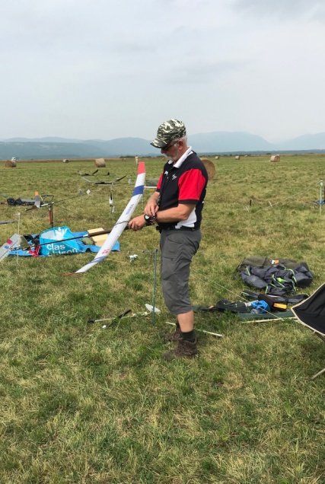 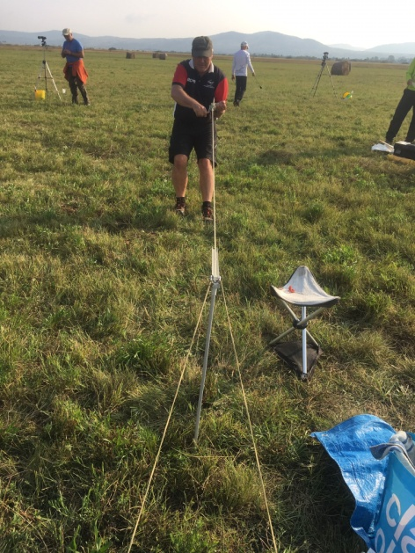 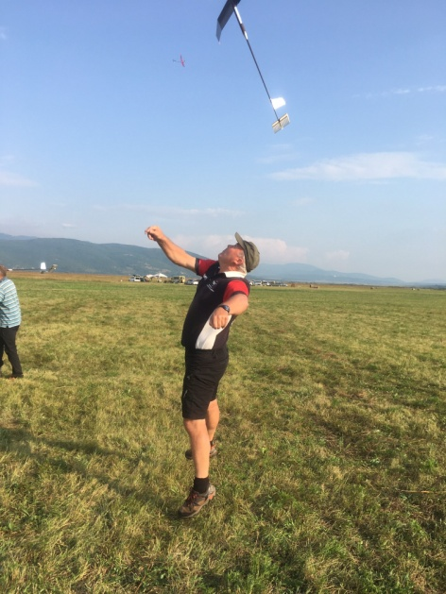
Vegar forbereder, Dag trekker opp motoren og tar et bra utkast med bra vinkel.
Vi ble litt overrasket da vi fikk vita at det kun var 4 i flyoff, Vi to pluss Kutvonen fra Finland og Andriukov fra USA.
Men mellom ordinære runder og flyoff fikk vi et voldsomt skybrudd med mye torden som varte i ca. 4 timer. Men vi modellflygere er tålmodige, og fikk tid nok til en 10minutters flyoff før det ble for mørkt.
Vi var nok litt tvilende til hvordan all nedbøren ville påvirke luften, men den bar ikke preg til ekstrem
synk, så dette ble en grei avgjørelse.
Kutvonen hadde ikke beste modellen i trim og føy 4min.17 sek., mens jeg fikk en brukbar høyde, snaut 100m men hadde for snevre sirkler og landet på 5min.48 sek. Ogsa Dag hadde brukbar høyde
også rundt 100m men hadde litt bedre glid og landet på 5min. 58 sek. Men mesteren hadde en høyde på 132m og fløy 2 min. lengre enn Dag og meg, så vi bøyer oss i ”hatten” sa Johaug.
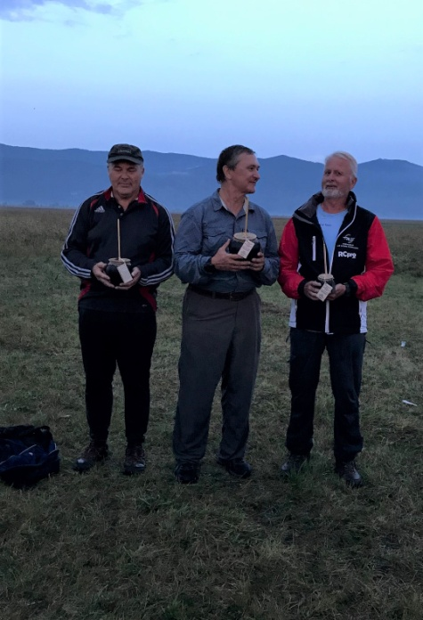 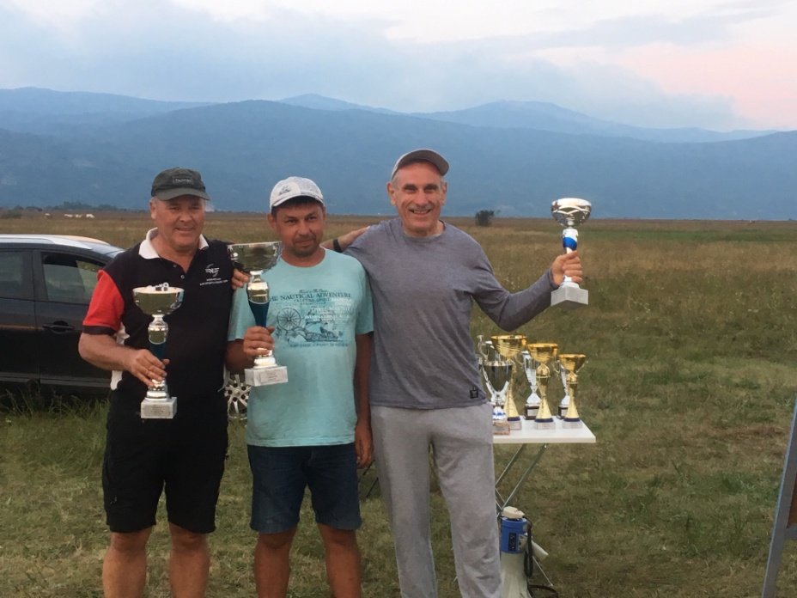
Bilde til venstre er fra pallen på Mura Cup, der vi fikk et 100 års gammelt instrument til premie.
Bilde til høyre er pallen fra Croatia Cup, med vinneren Alexander Starov, Larsen og Stankovic.
Også denne Cup`n hadde kun 4 deltagere i flyoff, først 5 min. flyoff, der to gikk videre, og som der forstår var det Starov og Larsen som gredde den 5. minutteren. De føy videre en 3min. DT-flyoff som Starov vant. En meget sympatisk Ukrainer som er svært dyktig til å bygge modellfly. Det er han som er leverandør av vinger til Stepanchuk.
Jeg gikk på en skikkelig termikk-miss i andre omgang, da den store fordampingen fra regnet dagen før gjorde seg gjeldene, svært utfordrende. Flotte stevner som skilte godt, takk for godt arrangement.
Etter stevnet reiste vi tilbake til hotellet og forberedte oss på en fridag i Trogir neste dag, før vi fløy Norwegian hjem på tirsdag.

